Национальный исследовательский университет "МЭИ"


Кафедра Теоретических Основ Электротехники

Лабораторная работа № 5

Исследование разветвленной цепи синусоидального тока

Выполнил:
Группа:
Проверил:

Москва 2016

Л а б о р а т о р н а я р а б о т а № 5

Исследование разветвленной цепи синусоидального тока
В первой части работы исследуется разветвленная цепь синусоидального тока. Проводятся измерения действующих значений токов и напряжений, мощности, сдвига фаз между синусоидальными величинами. По результатам эксперимента строятся векторная диаграмма токов и топографическая диаграмма напряжений, проводится проверка выполнения баланса активной мощности в цепи синусоидального тока. С помощью комплексного метода и построения векторных диаграмм производится теоретический расчёт цепи, результаты которого сравниваются с экспериментом. Во второй части работы исследуются зависимости токов при изменении параметра одного из элементов цепи. По экспериментальным данным строятся круговые диаграммы, проводится сравнение экспериментальных круговых диаграмм с теоретическими.
Ключевые слова: действующее значение (синусоидального тока, напряжения, ЭДС); сдвиг фаз; полная мощность; активная мощность; реактивная мощность; комплексная амплитуда (синусоидального тока, напряжения, ЭДС); комплексное действующее значение (синусоидального тока, напряжения, ЭДС); комплексное сопротивление; векторная диаграмма; векторно-топографическая диаграмма; круговая диаграмма

Теоретическая часть

Для расчета синусоидальных величин (токов, напряжений, ЭДС), т.е. для выполнения алгебраических операций над ними, переходят в комплексную расчетную область. Сущность метода состоит в том, что синусоидальные токи, напряжения, ЭДС изображаются комплексными числами, что позволяет рассчитывать цепи синусоидального тока с использованием алгебраических уравнений аналогично цепям постоянного тока. Комплексные числа , , называют комплексными амплитудами соответственно синусоидального тока, напряжения и ЭДС, а комплексные числа , , – комплексными действующими значениями тока, напряжения и ЭДС. Введенные комплексы , , (, , ) однозначно описывают переменные , , (существует взаимно-однозначное соответствие). Каждому комплексу , , (, , ) соответствует мгновенное значение соответственно синусоидального тока, напряжения и ЭДС: амплитуда равна длине (модулю) комплексной амплитуды, которая в раз больше длины (модуля) комплекса действующего значения, а начальная фазы равна углу комплексной амплитуды и комплекса действующего значения. Введение вместо синусоидальных функций времени i(t), u(t), e(t) комплексов , , (, , ) позволяет записать компонентные уравнения элементов цепи в комплексной форме (таблица 5.1).
Компонентные уравнения резистивного, емкостного и индуктивного элементов в комплексной области описываются алгебраическим уравнением:
,
где для резистивного элемента, – для емкостного элемента, – для индуктивного элемента. Уравнение представляет собой запись закона Ома в комплексной форме для резистивного, емкостного и индуктивного элементов.
Таблица 5.1
Элемент | Временная область |  | Комплексная область
Элемент | изображение | уравнение | изображение | уравнение
резистивный | 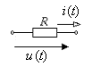 |  | 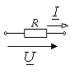
емкостной | 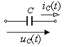 |  | 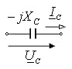
индуктивный | 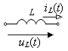 |  | 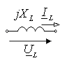
источник ЭДС | 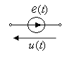 |  | 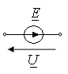
источник тока | 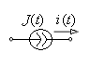 |  | 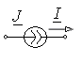

Для расчета составляют комплексную схему замещения цепи и математическое описание всех ее элементов в комплексной области. Используя уравнения Кирхгофа в комплексной форме и (), можно получить полное математическое описание цепи в комплексной форме. Цепь в этой области описывается чисто алгебраическими уравнениями. Решив эти уравнения, т.е. определив комплексы всех токов и напряжений цепи, от последних переходят к мгновенным значениям (соответствующим синусоидальным функциям токов и напряжений). Представление синусоидальных токов, напряжений и ЭДС комплексными числами позволяет изображать их на комплексной плоскости в виде векторов, отображая действия, производимые над этими числами в процессе расчета цепей, в виде построений соответствующих векторных диаграмм. Удобной иллюстрацией расчета является векторная диаграмма токов (ВДТ) и топографическая диаграмма напряжений (ТДН), отражающая соотношения между комплексами токов и напряжений на любом участке цепи и позволяющая находить графическим путем напряжение между любыми точками электрической цепи без дополнительного расчета.
Для участка цепи с комплексным напряжением и комплексным током вводят понятие комплексной мощности: , где комплексно-сопряженный вектор комплексного тока. Модуль комплексной мощности равен полной мощности S, активная и реактивная мощности , , .
Измерение действующего значения тока, напряжения в цепи синусоидального тока проводится амперметром и вольтметром электродинамической или электромагнитной системы. Активная мощность измеряется ваттметром. Ваттметр имеет две цепи (обмотки) – токовую (последовательная неподвижная обмотка) и по напряжению (параллельная подвижная обмотка). Показание ваттметра рассчитывается по формуле , где U_{w}, I_{w} – действующие значения напряжения и тока ваттметра, а φ_{w} – угол сдвига фаз между ними, считая одинаковыми положительными направлениями комплексов напряжения и тока относительно зажимов, отмеченных * или • (как правило, от отмеченных зажимов к неотмеченным) (рис. 5.1).
Баланс мощностей генераторов и приемников электромагнитной энергии:

, , .

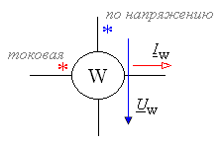

Рис. 5.1. Разметка прибора

При исследовании режимов электрических цепей наряду с аналитическими методами используют графический метод – построение геометрических мест концов вектора тока или напряжения при изменении параметров элементов электрических цепей. Эти геометрические места, называемые диаграммами (годографами) могут иметь сложную форму. В простейших случаях получают прямые линии или дуги окружностей, которые называют соответственно линейными и круговыми диаграммами. Линейная и круговая диаграмма имеют место, если при изменении параметра элемента ветви, угол сдвига между током и напряжением на этой ветви не меняется. Уравнение для некоторого комплекса (вектора) , годографом которого является дуга окружности, в общем случае имеет вид . При этом только действительное число является переменным, а , действительное число а и угол остаются неизменными. В теории доказывается, что годографом комплекса при изменении в широком диапазоне является дуга окружности.
В работе при проведении эксперимента для построения круговой диаграммы комплекса входного тока пассивного двухполюсника напряжение на входе пассивного двухполюсника поддерживается неизменным, а в широком диапазоне ( от "нуля" до "бесконечности") меняется параметр элемента пассивного двухполюсника. При построении годографа на комплексной плоскости, как правило, принимают комплекс входного напряжения , а вещественная ось располагается вертикально.

Круговая диаграмма неразветвленной цепи.
Пусть неразветвленная цепь состоит из последовательно соединенных элементов: один с неизменяющимися параметрами, другой может менять параметры в широком диапазоне. К примеру, первый элемент – резистивный с сопротивлением R, второй элемент –индуктивный L. Цепь подключена к источнику синусоидального напряжения. При изменении частоты входного напряжения от нуля до бесконечности меняется реактивное сопротивление ωL (обозначено на схеме стрелкой). Действующее значение напряжения на входе при этом поддерживается неизменным.
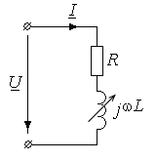
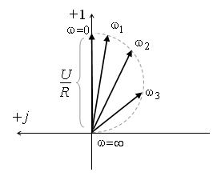

а) б)
Рис. 5.2. Неразветвленная цепь с изменяющимся параметром (а) и круговая диаграмма неразветвленной цепи (б)
Комплекс тока рассчитывается по формуле . Если U=const, то при изменении и неизменности R и L выражение удовлетворяет условию круговой диаграммы.
Модуль комплекса входного тока зависит от частоты : . При ток максимален и совпадает по фазе с приложенным напряжением: , при частоте ток равен нулю. Во всех остальных случаях характер цепи активно-индуктивный, т.е. комплекс тока отстает от комплекса напряжения на угол , при ψ=90°. Годограф представляет собой половину дуги окружности радиусом , расположенной в четвертой четверти (рис. 5.2). При изменении индуктивности L от нуля до бесконечности и неизменности R и выражение для комплекса тока также удовлетворяет условию круговой диаграммы. Круговая диаграмма будет аналогична круговой диаграмме на рис. 5.2. При изменении сопротивления R и неизменности L и комплекс тока рассчитывается по формуле , выражение также удовлетворяет условию круговой диаграммы. При R = 0 комплекс тока короткого замыкания расположен по мнимой оси , при R=∞ ток равен нулю (рис. 5.3).
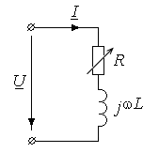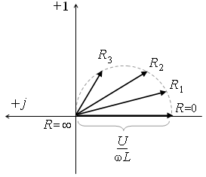
а) б)
Рис. 5.3. Неразветвленная цепь с изменяющимся параметром (а) и круговая диаграмма неразветвленной цепи (б)
Круговая диаграмма разветвленной цепи.
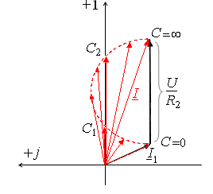
Построим годограф входного тока при изменении емкости С емкостного элемента и неизменности остальных параметров цепи, состоящей из двух параллельных ветвей (рис. 5.4):

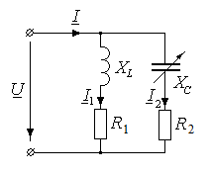

а) б)
Рис. 5.4. Разветвленная цепь с изменяющимся параметром (а) и круговая диаграмма разветвленной цепи (б)
Комплекс тока рассчитывается по формуле . При изменении емкости С от нуля до бесконечности и неизменности R и выражение для комплекса тока удовлетворяет условию круговой диаграммы. При () входной ток , причем ток максимален: . При (С=0) ток . Годограф входного тока также представляет собой половину дуги окружности.
Если входной ток совпадает с напряжением по фазе, то в цепи наблюдается резонанс. На годографе можно указать, при каких значениях емкости С выполняется это условие (на рис. 5.4 два режима резонанса при значении емкости С₁ и С₂). В некоторых случаях условие резонанса не выполнимо (годограф без совпадения входного тока и напряжения по фазе), возможен один режим резонанса.

Подготовка к работе
- Для цепи на рис. 5.5 рассчитать токи и напряжения во всех ветвях для входного напряжения U=7 В и заданной частоты. Приняв фазу комплексного напряжения на входе за ноль (), рассчитать комплексные потенциалы φ₂, φ₃ и φ₄. Параметры неидеальной катушки, емкость конденсатора, частота приведены в табл. 5.2; сопротивления резисторов R₂=100 Ом и R₃=100 Ом, индуктивность Гн.

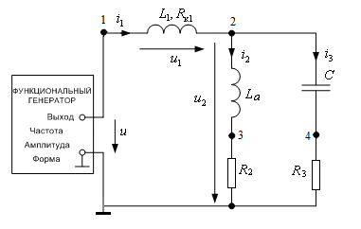
Рис. 5.5. Схема исследуемой электрической цепи

По результатам расчета построить векторную диаграмму токов и топографическую диаграмму напряжений.
- Составить баланс активной мощности.
- Для цепи рис. 5.8 построить круговую диаграмму* (геометрическое место конца вектора тока генератора) при изменении емкости конденсатора от нуля до бесконечности. Частота f = 50 Гц. Параметры остальных элементов Гн, Ом, Ом.
- Для цепи рис. 5.8 построить круговую диаграмму* (геометрическое место конца вектора тока генератора) при изменении сопротивления резистора от нуля до бесконечности. Частота f = 50 Гц. Параметры остальных элементов Гн, Ом, мкФ.
Таблица 5.2
Номер  бригады | Частота  f , Гц | L₁,  мГн | R_{к1},  Ом | C,  мкФ
1 | 50 | 90 | 90 | 10
2 | 50 | 90 | 90 | 22
3 | 50 | 70 | 70 | 47
4 | 50 | 60 | 60 | 56
5 | 50 | 70 | 70 | 22
6 | 50 | 80 | 80 | 10
7 | 100 | 40 | 40 | 22
8 | 100 | 30 | 30 | 33
9 | 100 | 50 | 50 | 47
10 | 100 | 60 | 60 | 6,8
11 | 100 | 70 | 70 | 10
12 | 100 | 80 | 80 | 22

* рекомендуется проводить построение, приняв и располагая ось +1 вертикально.

Содержание и порядок выполнения работы (рабочее задание)
В лабораторной работе используют: источник синусоидального напряжения из модуля ФУНКЦИОНАЛЬНЫЙ ГЕНЕРАТОР; измерительные приборы блока ИЗМЕРИТЕЛЬ ФАЗЫ; МУЛЬТИМЕТРЫ в режиме измерения синусоидального тока и вольтметр блока МОДУЛЬ ИЗМЕРИТЕЛЬНЫЙ переменного тока. Пассивные элементы цепи выбирают из блока МОДУЛЬ РЕАКТИВНЫХ ЭЛЕМЕНТОВ и МОДУЛЬ ДОПОЛНИТЕЛЬНЫЙ.

Измерения в цепи синусоидального тока
5.1. Собрать электрическую цепь по схеме, приведенной на рис. 5.6 протокола измерений. Установить заданные величины пассивных элементов в блоке МОДУЛЬ РЕАКТИВНЫХ ЭЛЕМЕНТОВ. Катушка =0,13 Гн выбирается из блока МОДУЛЬ ДОПОЛНИТЕЛЬНЫЙ. Измерить мультиметром активное сопротивление R_{к1} катушки L₁. Записать значения в протокол измерений.
5.2. Включить автоматический выключатель QF блока модуль питания и тумблер Сеть модуля ФУНКЦИОНАЛЬНЫЙ ГЕНЕРАТОР. Переключатель Форма установить в положение .
5.3. Регулятором Частота модуля ФУНКЦИОНАЛЬНЫЙ ГЕНЕРАТОР установить необходимое значение частоты . Регулятором Амплитуда установить действующее значение напряжения на входе электрической цепи 7 В (использовать прибор модуля ИЗМЕРИТЕЛЬ ФАЗЫ или электронный вольтметр).
5.4. Тумблер SA2 модуля ИЗМЕРИТЕЛЬ ФАЗЫ установить в положение I2. Измерить действующее значение входного тока ; активную мощность Р, потребляемую цепью, разность фаз между напряжением и током на входе цепи модулем ИЗМЕРИТЕЛЬ ФАЗЫ. Измеренные величины занести в табл. 5.3.
5.5. Собрать электрическую цепь по схеме, приведенной на рис. 5.7 протокола измерений. Тумблер SA2 модуля ИЗМЕРИТЕЛЬ ФАЗЫ установить в положение U2. Провести измерение комплексных потенциалов, результаты занести в табл. 5.5.
5.6. Выполнить предварительные расчеты, указанные в протоколе измерений. Сравнить результаты двух экспериментов, теоретических и опытных данных.

Круговые диаграммы
5.7. Собрать электрическую цепь по схеме, приведенной на рис. 5.8 протокола измерений. Катушка =0,13 Гн выбирается из блока МОДУЛЬ ДОПОЛНИТЕЛЬНЫЙ. Тумблер SA2 модуля ИЗМЕРИТЕЛЬ ФАЗЫ установить в положение I2.
5.8. Регулятором Частота модуля ФУНКЦИОНАЛЬНЫЙ ГЕНЕРАТОР установить значение частоты Гц. Регулятором Амплитуда установить действующее значение напряжения на входе электрической цепи 7 В (использовать прибор модуля ИЗМЕРИТЕЛЬ ФАЗЫ или электронный вольтметр).
5.9. Разомкнуть участок с емкостным элементом, измерить действующее значение входного тока и разность фаз между напряжением и током на входе цепи. Меняя емкость конденсатора C в указанном диапазоне измерить действующее значение входного тока и разность фаз между напряжением и током на входе цепи. Закоротить участок с емкостным элементом, измерить действующее значение входного тока и разность фаз между напряжением и током на входе цепи. Измеренные величины занести в табл. 5.8.
5.10. Результаты эксперимента нанести на построенную в подготовке к работе круговую диаграмму. Отметить точки резонанса.
5.11. Собрать электрическую цепь по схеме, приведенной на рис. 5.9 протокола измерений. Катушка =0,13 Гн выбирается из блока МОДУЛЬ ДОПОЛНИТЕЛЬНЫЙ. Тумблер SA2 модуля ИЗМЕРИТЕЛЬ ФАЗЫ установить в положение I2.
5.12. Регулятором Частота модуля ФУНКЦИОНАЛЬНЫЙ ГЕНЕРАТОР установить значение частоты Гц. Регулятором Амплитуда установить действующее значение напряжения на входе электрической цепи 7 В.
5.13. Меняя сопротивление резистора от нуля (закоротить участок цепи) до бесконечности (разомкнуть участок цепи) в указанном диапазоне измерить действующее значение входного тока и разность фаз между напряжением и током на входе цепи. Измеренные величины занести в табл. 5.9.
5.14. Результаты эксперимента нанести на построенную в Подготовке к работе круговую диаграмму. Отметить точки резонанса.
5.15. Выключить тумблер Сеть модуля ФУНКЦИОНАЛЬНЫЙ ГЕНЕРАТОР и автоматический выключатель QF модуля питания.

Протокол измерений к лабораторной работе № 5

Измерения в цепи синусоидального тока
Заданные параметры:
- напряжение В;
- частота Гц;
- индуктивность катушки мГн; катушки мГн;
- емкость конденсатора мкФ;
- сопротивления R₂=100 Ом, R₃=100 Ом;
Активное сопротивление катушки R_{к1}= Ом.

Схема исследуемой электрической цепи представлена на рис. 5.6.
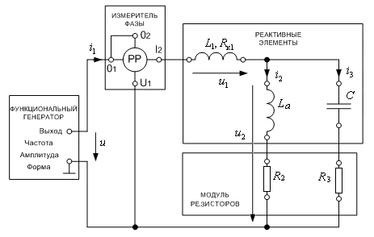
Рис. 5.6. Схема исследуемой электрической цепи
Результаты измерений представлены в табл. 5.3, сравнение теоретических и опытных данных в табл. 5.4.

Таблица 5.3
опыт | U, В | I₁, мА | ϕ_{u}‒ϕ_{i1}, град | P, Вт
5.4

Таблица 5.4
 | I₁, мА | , Ом | P, Вт
теория
эксперимент

Схема исследуемой электрической цепи представлена на рис. 5.7.
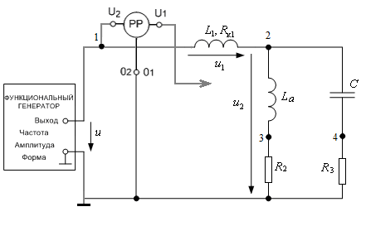
Рис. 5.7. Схема исследуемой электрической цепи
Результаты измерений представлены в табл. 5.5.
Таблица 5.5
опыт | U=φ ₁, В | U₂=φ ₂, В | φ ₃, В | φ_{4,} В
5.5
Расчет по результатам эксперимента - в табл. 5.6.
Таблица 5.6
, В | , В | , мА | , В | , мА
Сравнение теоретических и опытных данных - в табл. 5.7.
Таблица 5.7
 | U₁, В | I₂, мА | I₃, мА | φ ₁, В | φ ₂, В | φ ₃, В | φ_{4,} В
теория
эксперимент
Проверка выполнения законов Кирхгофа:

Круговые диаграммы
Схема исследуемой электрической цепи представлена на рис. 5.8.
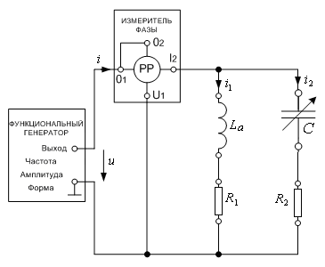
Рис. 5.8. Схема для круговой диаграммы разветвленной цепи
Частота f = 50 Гц.
Параметры элементов Гн, Ом, Ом.

Результаты измерений представлены в табл. 5.8.

Таблица 5.8
Значение параметра  С, мкФ | Показание прибора |  |  | Результаты  эксперимента (В)  I, мА | Теоретический расчет  (В)  I, мА
Значение параметра  С, мкФ | U, В | I, мА | ϕ_{u}-ϕ_{i}, град
разомкнутый участок цепи | 7
3,3 | 7
4,7 | 7
6,8 | 7
10 | 7
22 | 7
33 | 7
47 | 7
56 | 7
68 | 7
82 | 7
короткозамкнутый участок цепи | 7

Схема исследуемой электрической цепи представлена на рис. 5.9.
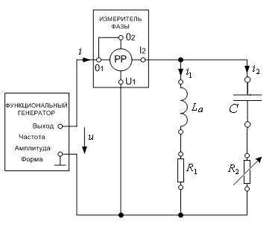
Рис. 5.9. Схема для круговой диаграммы разветвленной цепи

Частота f = 50 Гц.
Параметры элементов Гн, Ом, мкФ.

Результаты измерений представлены в табл. 5.9.
Таблица 5.9
Значение параметра  , Ом | Показание прибора |  |  | Результаты  эксперимента (В)  I, мА | Теоретический расчет (В)  I, мА
 | U, В | I, мА | ϕ_{u}-ϕ_{i}, град
0 (короткозамкнутый участок) | 7
10 | 7
47 | 7
68 | 7
100 | 7
150 | 7
220 | 7
330 | 7
∞ (разомкнутый участок) | 7

Содержание отчета

- По экспериментальным данным двух опытов (табл. 5.3, 5.5 протокола измерений) построить в масштабе векторную диаграмму токов и топографическую диаграмму напряжений.
- Сравнить векторные диаграммы токов и топографические диаграммы, построенные в Подготовке к работе и по экспериментальным данным. Объяснить различие.
- Сравнить действующие значения напряжения на элементах, рассчитанные в подготовке к работе, с экспериментальными данными.
- Дополнить табл. 5.8, 5.9 протокола измерений теоретическим расчетом комплекса входного тока при изменении параметра участка∗. Сравнить результаты эксперимента и теоретического расчета. Построить в масштабах векторные диаграммы токов по результатам измерений. Сравнить с круговыми диаграммами, построенными в Подготовке к работе.

Контрольные вопросы

- Как по результатам измерений, представленных в табл. 5.5, построить векторную диаграмму токов и рассчитать ?
- По экспериментальным данным табл. 5.5 рассчитать параметры элементов , сравнить с заданными.
- Полагая определите емкость конденсатора С при которой показание ваттметра P будет равно нулю. Параметры остальных элементов и частоту источника выбрать из табл. 5.2.
- Полагая определите индуктивность идеальной катушки при которой показание ваттметра P будет равно нулю. Параметры остальных элементов и частоту источника выбрать из табл. 5.2.
- Полагая определите частоту источника, при которой показание ваттметра P будет равно нулю. Параметры остальных элементов выбрать из табл. 5.2.
- Как изменится круговая диаграмма цепи (рис. 5.8), если:
а) ; б) ; в) .
- Как по круговой диаграмме определить точки резонанса? Сколько точек резонанса возможно для цепи на рис. 5.8, 5.9?
- Как изменить параметры элементов цепи на рис. 5.8, чтобы наблюдалась одна точка резонанса или резонанса не было?
- Как изменить параметры элементов цепи на рис. 5.9, чтобы наблюдалась одна точка резонанса или резонанса не было?

 Достаточно для 3-4 значений параметров, включая значения 0 и ∞.

